**习题5需求说明**

题目4

一、编写目的：需要设计一个具有计算并打印出某大学每名教师的原有工资和按协议调整后的新工资功能的调整系统。

二、系统需求分析：

1. 功能需求：本系统需要具备（1）计算调整后的工资、（2）打印教师的原有工资和调整后的工资两个功能。
2. 性能需求：本系统必须能准确的计算调整后的工资。
3. 可靠性和可用性需求：本系统不能计算错任何一个教师调整后的工资。
4. 接口需求：
5. 计算调整工资前要有输入教师姓名（或教师编号）、该教师目前年工资、该教师所赡养的人（包括教师本人）、该教师的工龄等信息有可视的界面。
6. 计算完后显示教师姓名（或教师编号）、教师的原工资、该教师所赡养的人（包括教师本人）、该教师的工龄、调整后的工资的界面，确认无误即可打印。
7. 约束需求：实现此系统使用的语言和工具不限。

三、数据流图：

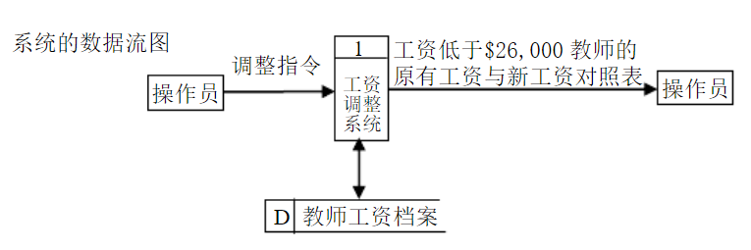

四、算法说明：

1. 本数据流图的算法是先找出工资少于$26000的人，再进行工资调整
2. 算法a适用于数据库的记录不太多的情况，在数据库中查找较费时。但是调整系统的主要部分少一个判断，结构清晰一些。

五、测试

题目5

一、编写目的：给两人玩的扑克牌游戏设计一个模拟程序。

二、扑克牌游戏规则如下：

1. 分别有A\B两个人玩；
2. 一副扑克牌有52张牌，4种花色（方块、梅花、红桃、黑桃），每种花色的牌的点数按升序排列有2,3,4,...,10,J,Q,K,A等13种。
3. 给每个人发3张牌,牌面向上(即,亮牌)，赢者立即可以确定。
4. 最高等级的一手牌称为同花，即3张牌均为同一种花色,最大的同花牌是同一种花色的Q、K、A。
5. 第二等级的牌称为顺子，即点数连续的3张牌,最大的顺子是花色不同的Q、K、A。
6. 第三等级的牌是同点,即点数相同的3张牌，最大的同点是A、A、A。
7. 第四等级的牌是对子,即3张牌中有两张点数相同，最大的对子是A、A、K。
8. 第五等级的牌是杂牌，即除去上列4等之外的任何一手牌，最大的杂牌是不同花色的A、K、J。
9. 若两人的牌类型不同，则等级高者胜;若等级相同，则点数高者胜;若点数也相同，则为平局。

三、需求分析：

1. 功能需求：
2. 利用随机数产生器发两手牌（给定随机数范围）；
3. 确定赢家和赢牌的类型
4. 模拟N次游戏，计算每种类型牌赢或平局的概率。要求用HIPO图描绘设计结果并且画出高层控制流图。
5. 可用性需求：能模拟两个人玩的扑克牌游戏。
6. 接口需求：
7. 具有输入模拟次数的输入框；
8. 每一次游戏都记录并显示第N次游戏；
9. 每次发牌后显示本次游戏A、B的牌类信息；
10. 比较本次输赢，一个输出框输出输赢信息；
11. 次数完成提示模拟结束，同时输出每种类型牌赢或平局的概率。
12. 数据流图
13. 算法说明：本数据流图的算法是先输入游戏的次数，然后利用随机数产生器发出随机牌类，循环的模拟游戏，直至次数用尽。
14. 数据流图

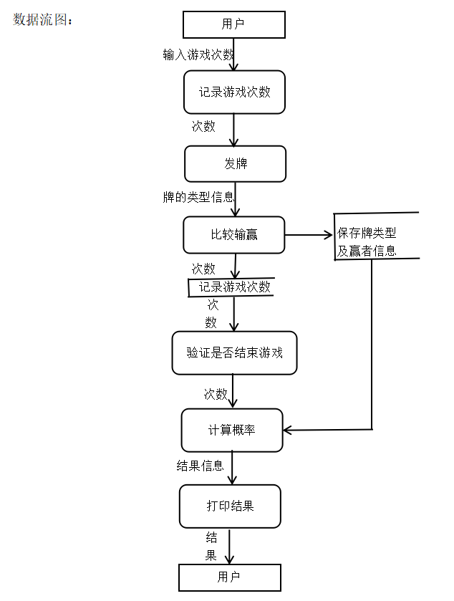

五、测试